3**.**



5. 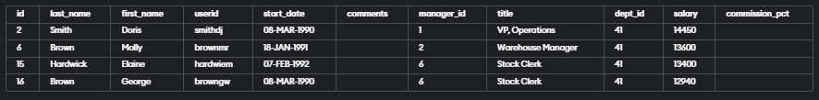

6. 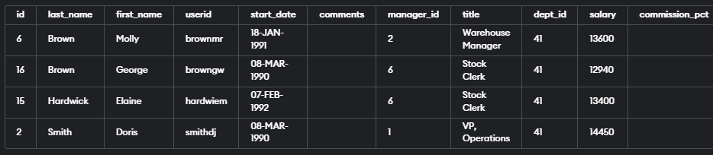

8. 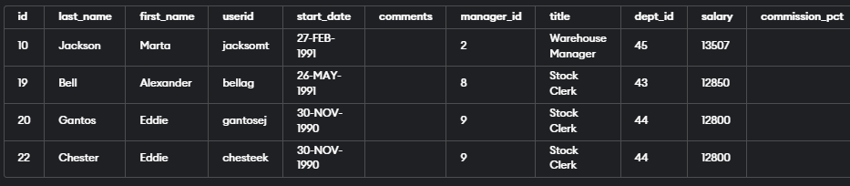

9.



11. 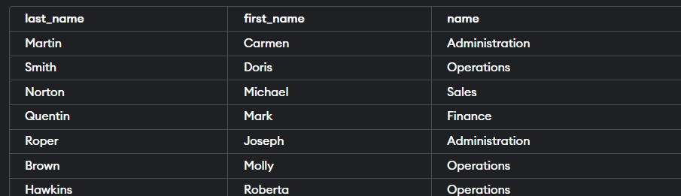

12. 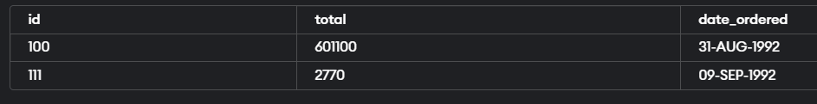

13. 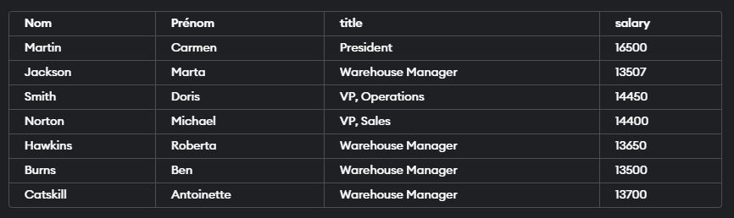

14. 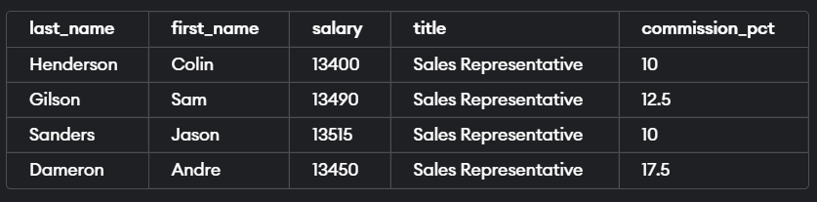

15. 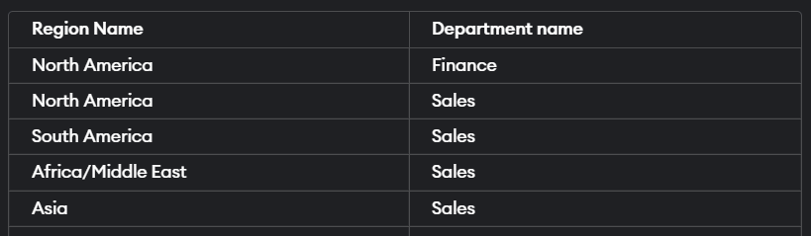

***************************************************

ch3. Operateur booléenne

***************************************************

16.



17. 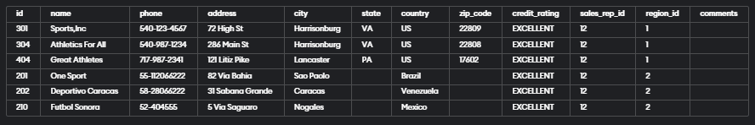

18. 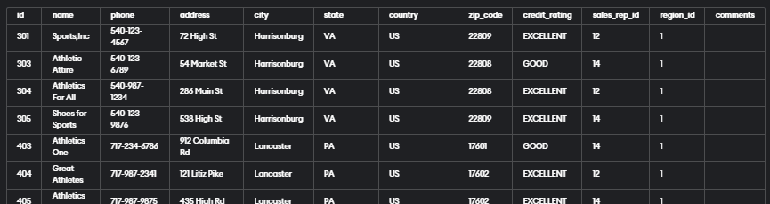

*19.* 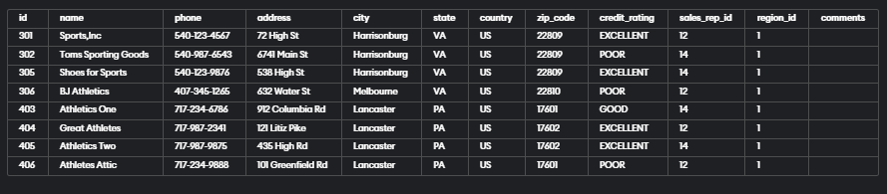

20.



*21.*



**************************************************

LIKE WITH % _

****************************************************

22.

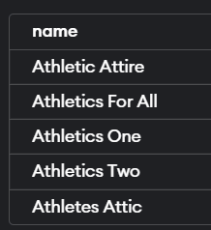

23. 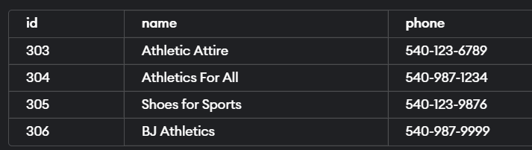

24. 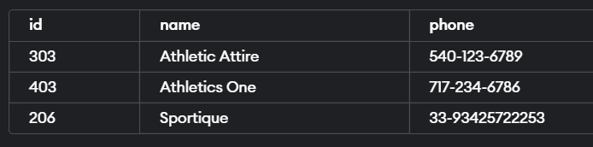

******************************************************

L'OPERATEUR IN

******************************************************

25. 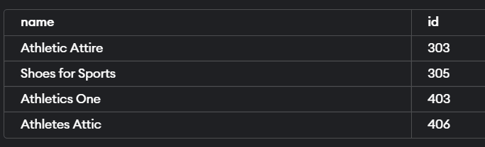

26. 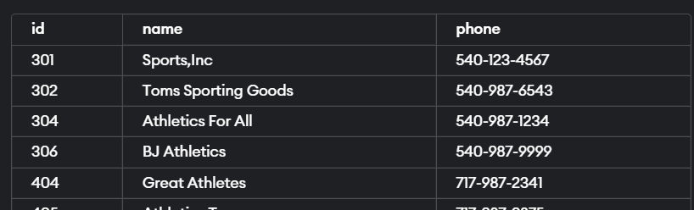

27. 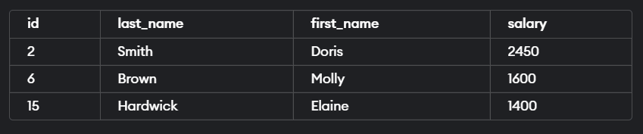

28. 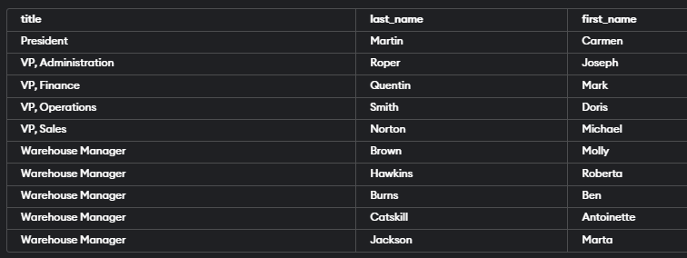

29. 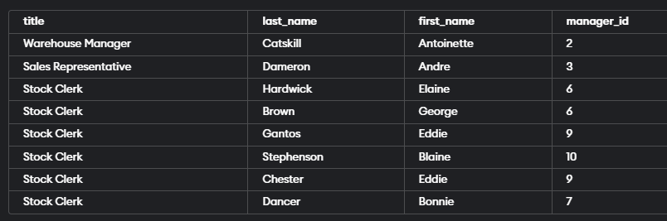

30. 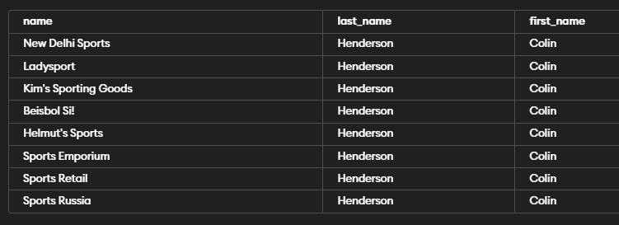

31. 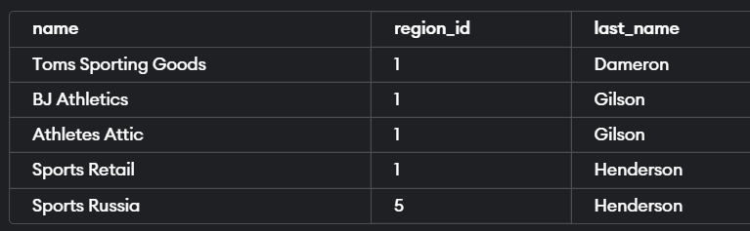

*****************************************************

ch.4 opération Arithmétiques et fonctions intégrées

*****************************************************

32. 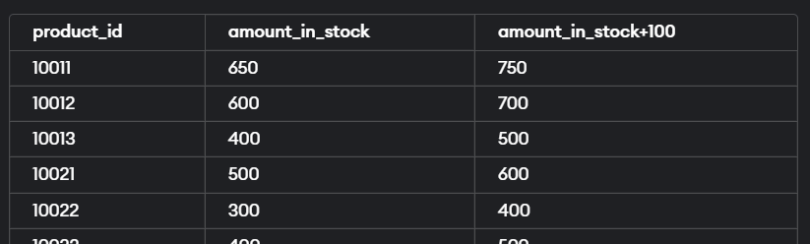

33. 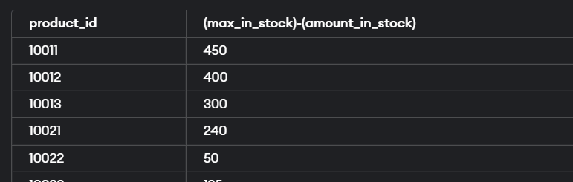

34. 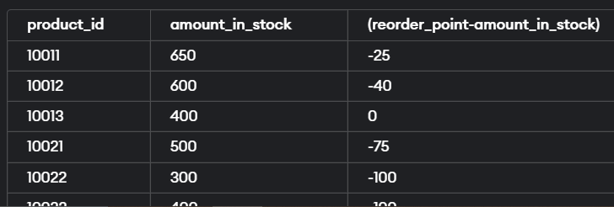

************************************************************

Fonction Integrees(ABS(m),MOD(m,n), POWER (m,n), ROUND(m,[n]), Trunc(m [,n]) avec imbrication

*************************************************************

35. 

36. 

37. 

***************************************************************

ch.5 Fonctions de groupes

***************************************************************

AVG([DISTINCT/ALL]), COUNT(ALL), COUNT(DISTINCT), MAX(DISTINCT/ALL),MIN(DISTINCT/ALL),SUM(DISTINCT/ALL)

COUNT, MAX, MIN, SUM et AVG ignores NULL values

38.

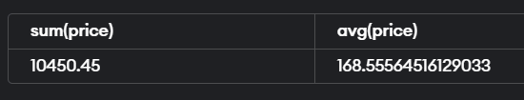

39.

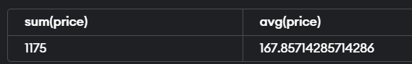

40.



41.



42.

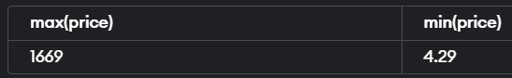

43.

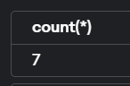

44.

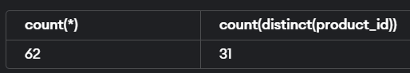

*********************************

****** GROUP BY and HAVING ******

*********************************

45. 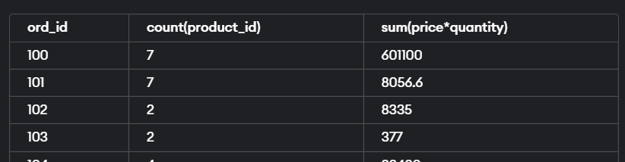

46.

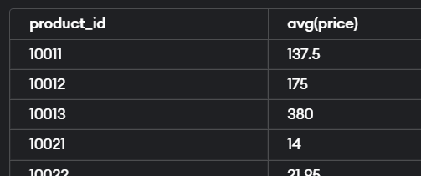

47. 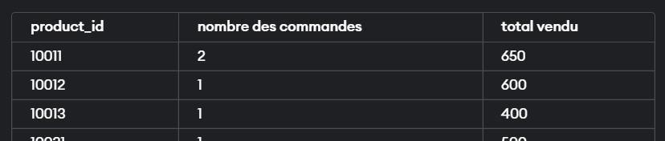

48. 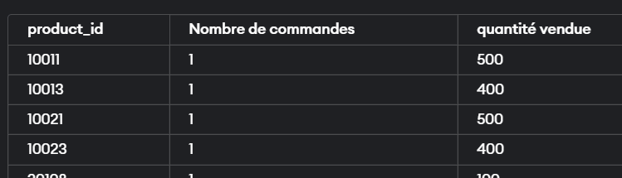

49.

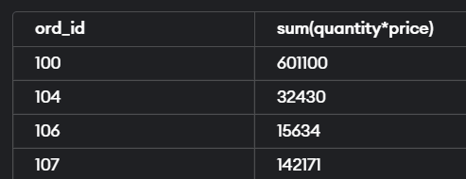

50.

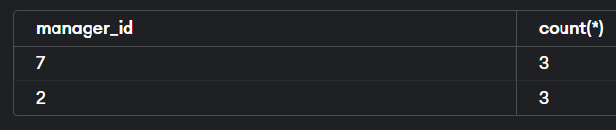

51.

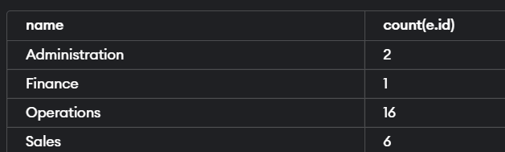

52.

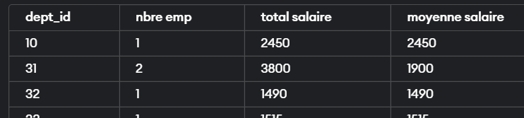

*********************************************************

ch.7 Requêtes complexes

**********************************************************

57.

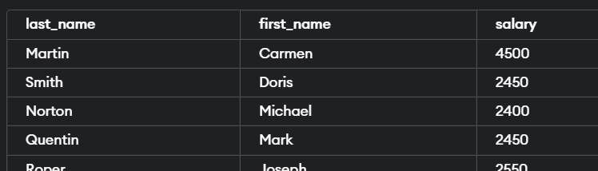

58.

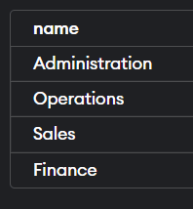

59.

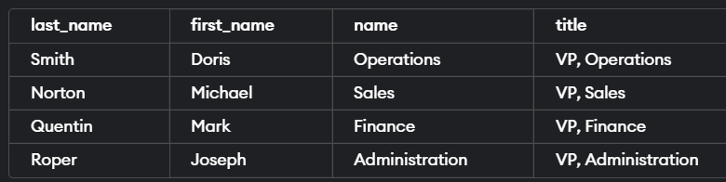

60.

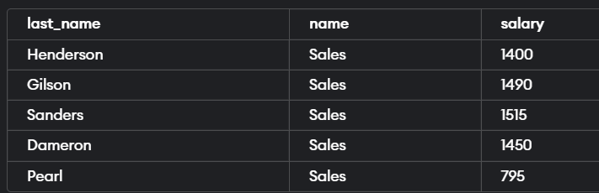

61. No output detected.

-----------------------------------------

--------UNION, INTERSECTION, EXCEPT--------

-----------------------------------------

62.



63.

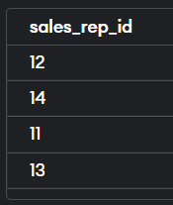

64.

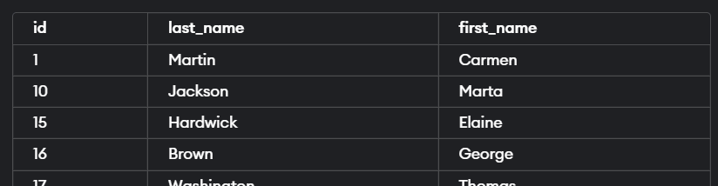

65.

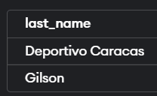

66.

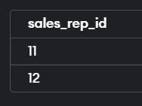

----------------------------------------------------------------

--**Insérer des valeurs dans une table à l’aide de sous-requêtes—**

----------------------------------------------------------------

1. Voir le code sur GitHub.